Stammblatt
Ziel | Programmstart des RDE Belimed WD 430
Anwendungsbereich | AEMP EL – RuD-Bereich
Zuständigkeit/Verantwortlichkeit | TSA/Leitung AEMP
Mitgeltende Dokumente | SAA_GRU_HYG_02_01_Hygienische_Haendedesinfektion  Belimed_WD_430_GA  Belimed_WD_430_Technisches_Handbuch

Beschreibung
Durchführung der Benutzeridentifizierung vor jedem Betrieb des RDE Belimed WD 430

 | Personalschutz!  Bei der Durchführung dieser Tätigkeiten auf den korrekten Eigenschutz mittels PSA achten!

Arbeitsschritte | Beschreibung | Anweisung
- Vorbereitung | - Erforderliches Material bereitstellen | - hygienische Händedesinfektion durchführen  - Desifor Quick Plus Wipes  - PSA
- Durchführung
Schritt I | - Reinigen, Desinfizieren und Trocknen | - Gewünschte Programmtaste drücken  P1 - P6 = Taste bis drücken  P7 - P12 = Taste und dann Taste bis drücken
 |  | - Programmablauf
 | Displayanzeige | 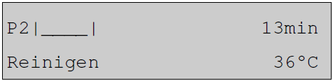
 |  | P2|____| | Programmschritt Status
 |  | 13 min | Restlaufzeit
 |  | Reinigen | Aktueller Schritt
 |  | 36°C | Temperatur Waschflotte oder Trocknerluft
 |  | - Programmende wird angezeigt und zusätzlich akustisch signalisiert
 | Displayanzeige | 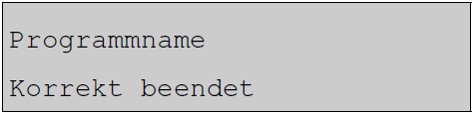
- Chargenprotokoll wird ausgegeben
- Ausdruck der Programmschritte, Störungen und Programmunterbrüche
Vorgehensweisen bei Problemen | - Warnungen ohne Prozessunterbruch | - Tritt nach einem Prozessablauf eine Warnung auf, wird diese am Display ohne Prozessunterbruch angezeigt.
 |  | - Fehler beheben (siehe GA Kap. 14.1 "Warnung ohne Prozessunterbruch")
 | - Warnungen mit Prozessunterbruch | - Tritt während des Prozessablaufes eine Störung auf, wird diese am Display angezeigt (Störung mit Nummer) und der Prozess sofort abgebrochen.
 |  | - Drei Minuten warten, bis das Gerät das Wasser abgepumpt hat und die Andockung zurückgefahren ist
 |  | - Fehler beheben (siehe GA Kap. 14.2 "Störungen mit Prozessunterbruch")
 | - Störung kann nicht behoben werden, | - sofort autorisierten Servicetechniker informieren.

